Лабораторная работа №5.1.
«Создание классификаторов в программе Ramus Educational»
Цель лабораторной работы: ознакомиться с теоретическими сведениям по созданию классификаторов в программе Ramus Educational и закрепить полученные сведенья на практике путем выполнения практических заданий.
Практические задания к лабораторной работе №5.1
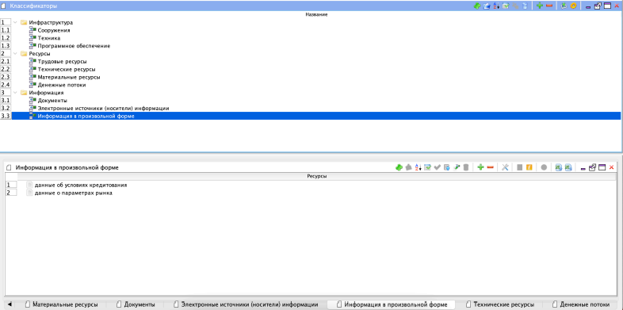
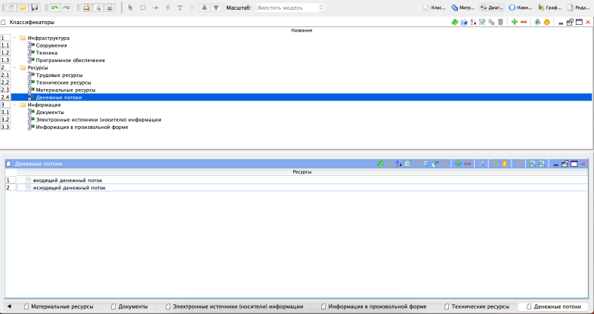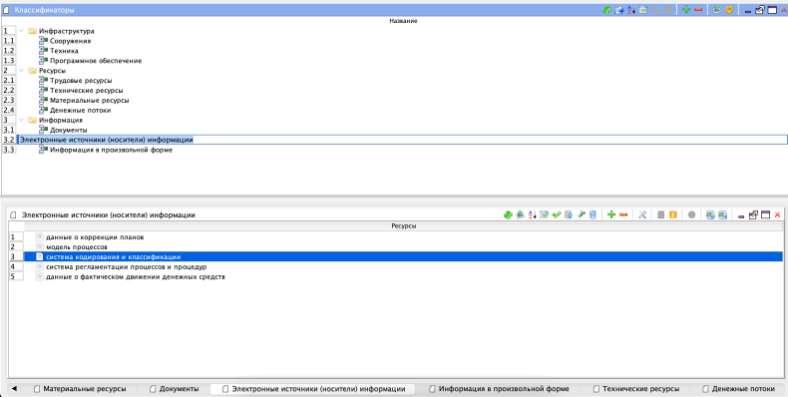
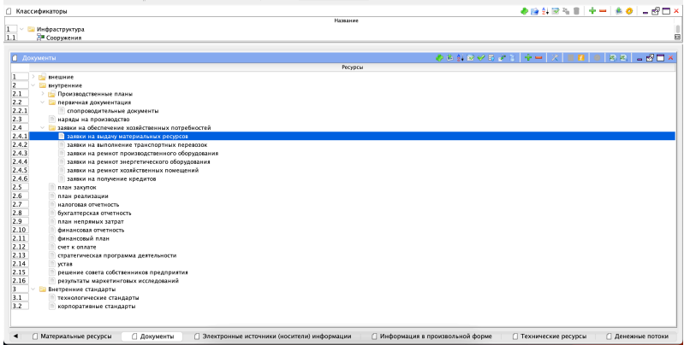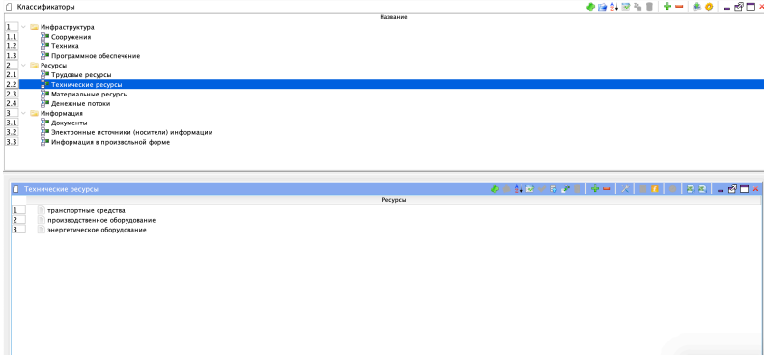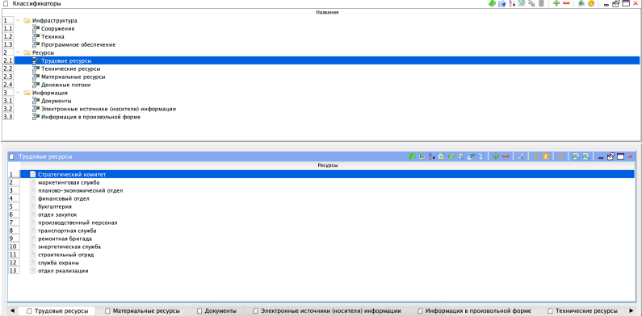

Лабораторная работа №5.2
«Создание контекстной диаграммы в нотации IDEF0 с использованием классификаторов в программе Ramus Educational»
Цель лабораторной работы: ознакомиться с теоретическими сведениям по созданию контекстных диаграмм в нотации IDEF0 с использованием классификаторов в программе Ramus Educational и закрепить полученные сведенья на практике путем выполнения практических заданий.
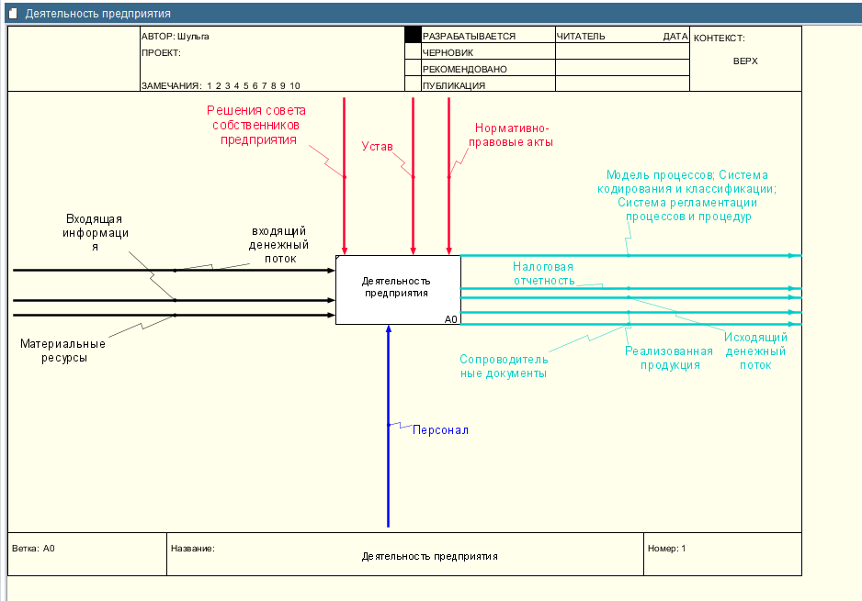
Лабораторная работа №6.1.
«Создание диаграмм декомпозиции в нотации IDEF0 с использованием классификаторов в программе Ramus Educational»
Цель лабораторной работы: ознакомиться с теоретическими сведеньями по созданию диаграммы декомпозиции первого уровня в нотации IDEF0 с использованием классификаторов в Ramus Educational и закрепить полученные сведенья на практике путем выполнения практических заданий.
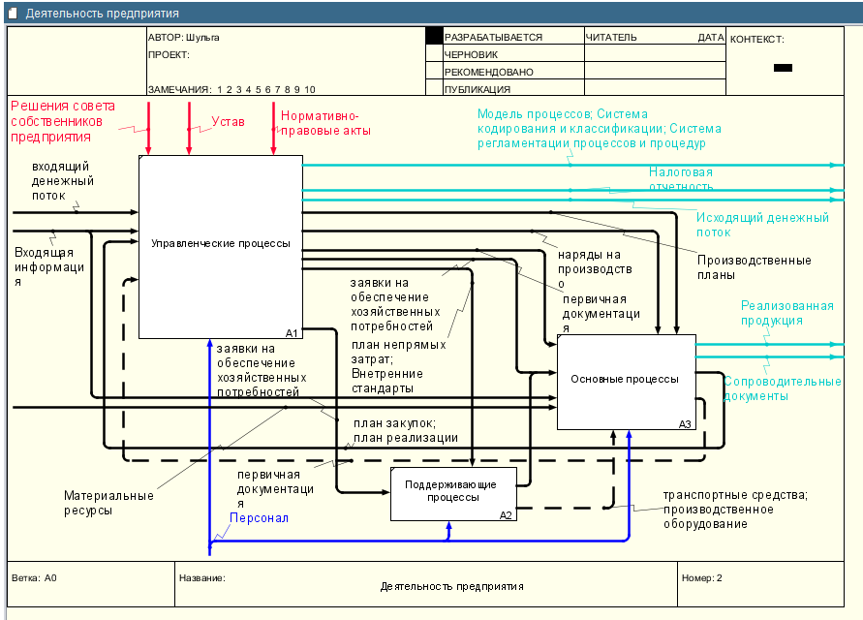
Лабораторная работа №6.2
«Создание диаграмм декомпозиции следующих уровней в нотации IDEF0 с использованием классификаторов в Ramus Educational»
Цель лабораторной работы: построить диаграммы декомпозиции следующих уровней в нотации IDEF0 с использованием классификаторов в Ramus Educational. Диаграммы декомпозиции следующих уровней в нотации IDEF0 с использованием классификаторов в программе Ramus Educational создаются с использованием тех же инструментов.
